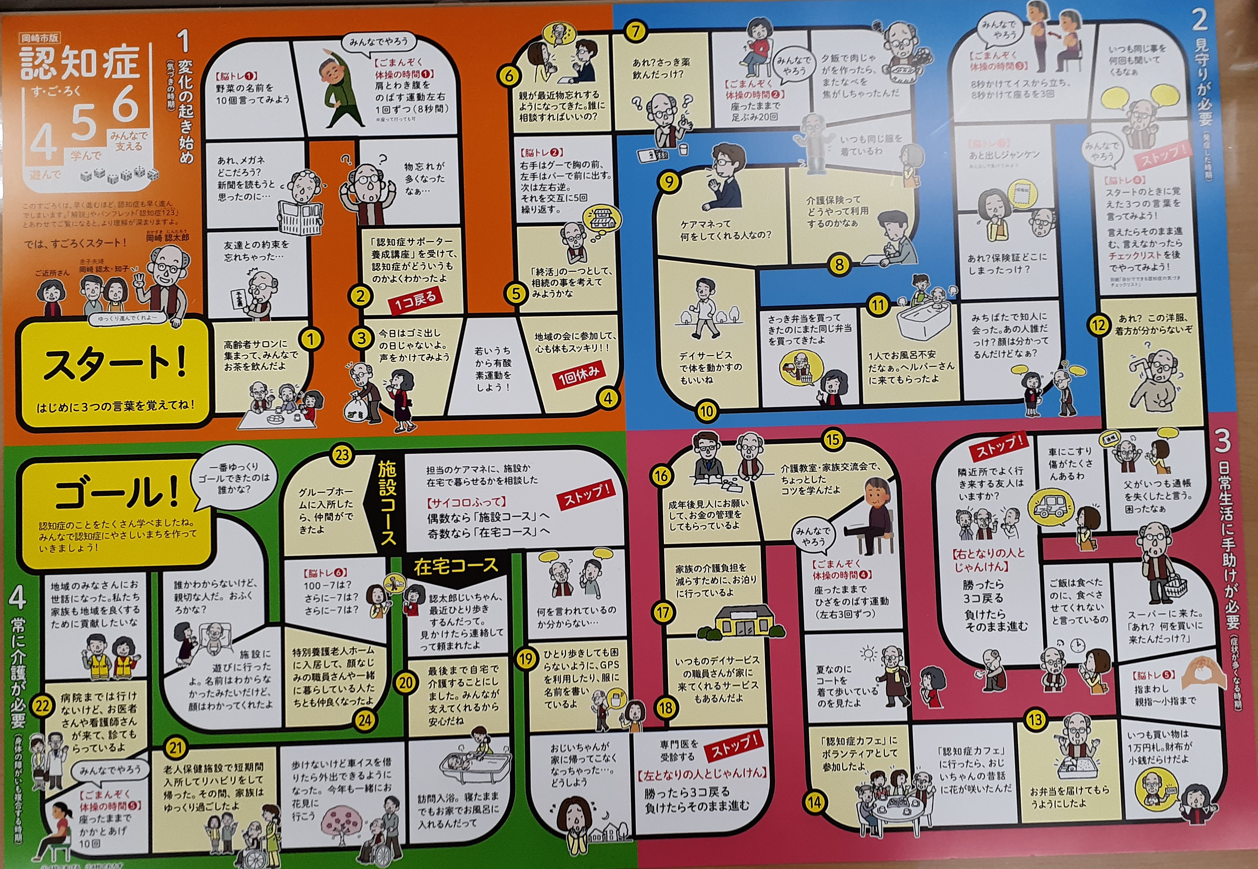

絶賛募集中！

日時：2023年8月１日（火）10時30分～12時00分

場所：高年者センター岡崎　2階集会室  
対象：岡崎市が作成した認知症すごろくを楽しみたい方  
内容：竜南中学校生徒と一緒に岡崎市版認知症すごろく  
　　　を行い、多世代交流をしながら認知症を知る。  
定員：２０名  
持ち物：飲み物

竜南中学校生徒との交流会

一緒にスゴロクしようよ♪

認知症サポーター養成講座

**≪お問合せ先≫**

**高年者センター岡崎　地域包括支援センター（0564）55-8399**